„Der gemeinsame Weg“
Arbeitshilfe für Lehrkräfte in inklusiven Bildungsangeboten

Stand: Juli 2017

Praxisbegleitung Inklusion
Philippe Dekelver
Heike Hömseder
Stefanie Orner

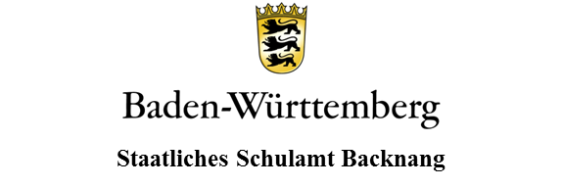

„Der gemeinsame Weg“
Mit der Änderung des Schulgesetztes zur Inklusion im Juli 2015 können Eltern eines Kindes mit einem Anspruch auf ein sonderpädagogisches Bildungsangebot (SBA) wählen, ob ihr Kind an einer allgemeinen Schule oder einem Sonderpädagogischen Bildungs- und Beratungszentrum (SBBZ) unterrichtet werden soll.
Der gemeinsame Unterricht wird von den Lehrkräften der allgemeinen Schulen und Lehrkräften der Sonderpädagogik in gemeinsamer Verantwortung gestaltet und als gemeinsamer Weg beschritten.
Auf der Grundlage der jeweils geltenden Bildungspläne sollen gemeinsame Lehr- und Lernsituationen geplant und durchgeführt werden.
Allen Schülerinnen und Schülern soll ein Höchstmaß an Aktivität und Teilhabe ermöglicht werden. Orientierung geben dabei die in den Bildungsbereichen ausgewiesenen Zielstellungen und Kompetenzen.

Der Fokus der Arbeitshilfe liegt auf dem Gemeinsamen Unterricht und weniger auf Schulentwicklungsprozessen. Sie richtet sich an alle Lehrkräfte, die in einem inklusiven Setting unterrichten oder sich in der Planung eines inklusiven Bildungsangebotes befinden. Sie formuliert Fragen und gibt dadurch Impulse, die zur Reflexion und weiteren Bearbeitung anregen. Vereinbarungen und Verantwortlichkeiten können in entsprechenden Spalten dokumentiert werden. Dabei ist es möglicherweise sinnvoll, Schwerpunkte bei der Auswahl der Leitfragen zu setzen.
Eingesetzt werden kann sie auch in Teamsitzungen mit unterschiedlichen Teilnehmern.
Die Inklusion ist ein andauernder Prozess, der nie abgeschlossen ist. Getroffene Vereinbarungen sollten daher in regelmäßigen Abständen evaluiert und gegebenenfalls angepasst werden.

Inhaltsverzeichnis:
1 Teamarbeit
2 Didaktik und Methodik im Gemeinsamen Unterricht
3 Besondere innerschulische Organisationsaufgaben
4 Leistungsbeschreibung / Leistungsbewertung
5 Erziehungspartnerschaft mit Eltern
6 Zusammenarbeit mit außerschulischen Partnern
7 Abkürzungsverzeichnis
8 Literaturhinweise

1 Teamarbeit
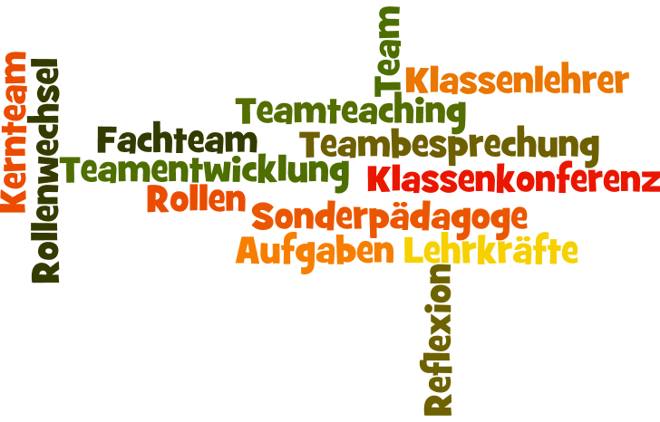
Ziel: | Alle Lehrkräfte und das weitere Personal im Gemeinsamen Unterricht tragen die gemeinsame Verantwortung für ein erfolgreiches Lernen der SuS.
Leitfragen |  | Vereinbarungen und konkrete Absprachen | Verantwortlichkeit
Wer gehört zum Team?
(Im Austausch mit Schulleitung: Kernteam, alle in der Klasse unterrichtenden Lehrkräfte,…)

Wer vertritt das Team nach außen?
(Ansprechpartner für Schulleitung, Jugendamt, Schulsozialarbeit, Eltern,…)

Bringt sich jedes Teammitglied auf Grundlage seiner Fachlichkeit in das Team ein?
(Sonderpädagoge, Klassenlehrer, Fachlehrer,…)

Gibt es gemeinsames pädagogisches Grundverständnis der Inklusion im Sinne der Leitlinien Inklusion des Kultusministeriums BaWü?
(Siehe Literaturhinweise / Homepage SSA BK,…)

Gestaltet das Team die Teamentwicklung aktiv und lässt sich ggf. begleiten?
(Begleitung durch PBI, Fortbildungen, SPBS,…)
Sind die Rollen und Aufgaben im Team hinsichtlich des Unterrichts geklärt?
(Unterrichtsführung, Beobachtung, Unterstützung einzelner SuS / Kleingruppen,…)

Wer dokumentiert die Entwicklung in kooperativen Bildungsplänen (Förderpläne), Schulberichten und LEBs?
(Sonderpädagoge, Klassenlehrer,...)

Werden in einer wöchentlichen Teambesprechung Ziele, Vorhaben, Absprachen für den Unterricht besprochen?
(Sammeln und Austauschen von Materialien, Doppelung von Aufgaben vermeiden, kooperative Bildungsplanung (Förderplan),…)

Wird sich bei der Teambesprechung zu einzelnen SuS ausgetauscht?
(Fallbesprechung, individuelle Bildungsziele, …)

Gibt es eine Struktur zur Durchführung der Teambesprechung?
(Zeitvereinbarung, Themen klären, Dokumentation,…)

Sind die Kommunikationswege allen Teammitgliedern bekannt?
(E-Mail, Telefon, Logbücher, Klassenbuch,…)

Sind die beteiligten Lehrkräfte bei der Planung von Unterrichtsvorhaben rechtzeitig mit eingebunden?
(Lehrkräfte der allg. Schule, Sonderpädagoge, Entscheidungen der Jahrgangsstufen, Fachschaften,…)

Reflektiert das Team in angemessenen Zeitabständen seine Arbeitsweise?
(Supervision, Begleitung und Moderation durch Unterstützungssysteme, Praxisbegleitung,…)
Führt das Team regelmäßige Gespräche mit der Schulleitung?
(halbjährlich / jährlich / bedarfsgerecht/…)

Werden verschiedene Formen des Teamteachings genutzt?
(Beobachter- Lehrender, Rollenwechsel, Klassenaufteilung, …)

Sind Vorgehensweisen in Konfliktsituationen abgesprochen?
(pädagogische Maßnahmen, §90- Maßnahmen, Klassenkonferenzen, Jugendamt, Polizei, …)

2 Didaktik und Methodik im Gemeinsamen Unterricht
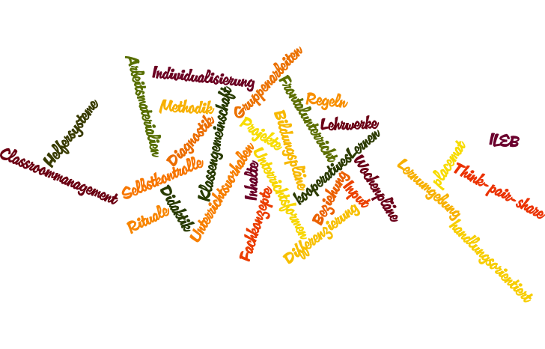

2.1 Individuelles Lernen

Ziel: | Der Unterricht stellt sicher, dass jedes Kind auf seinem individuellen Lernniveau mit seinen individuellen Voraussetzungen und in seinem Tempo aktiv teilhaben kann. Die Grundlage für die Planung stellen die jeweiligen Bildungspläne (lernzielgleich / lernzieldifferent) dar.
Leitfragen |  | Vereinbarungen und konkrete Absprachen | Verantwortlichkeit
Wie kann der Unterricht in den Zeiten gestaltet sein, in denen die Sonderschullehrkraft nicht anwesend ist?
(Wochenpläne, Arbeitspläne, Arbeitsmaterialien,..)

Wird den Unterrichtsvorhaben, denen das Lernen am Gemeinsamen Gegenstand zugrunde liegt, Vorrang gewährt?
(verschiedene Zugänge, Basisaufgaben, Projekte,…)

Wird auf einen Wechsel in den Unterrichtsformen zwischen Individualisierung und Kooperation geachtet?
(Wochenpläne, kooperatives Lernen, Gruppenarbeiten,..)

Ist der Schultag geprägt durch einen Wechsel von Anspannungs- und Entspannungsphasen?
(kognitives Arbeiten, Pausen, handlungsorientiertes Arbeiten,…)
 | Werden gemeinsame Unterrichtswerke mit Differenzierungsmöglichkeiten gewählt oder arbeiten die SuS mit unterschiedlichen Materialien / Werken?
Werden Methoden gewählt, die für alle SuS den nächsten Lernfortschritt anbahnen?
(Wochenplan, Stationen Lernen, Werkstatt Lernen, Projektunterricht,…)

Gibt es eine innere Differenzierung?
(Ziele und Inhalte, Methoden und Medien, Lernformen und Lernniveaus,…)

Werden die Entwicklungen der Schüler kontinuierlich beobachtet und dokumentiert? Und mit dem Schüler und den Eltern besprochen?
(pädagogische Diagnostik, Coachinggespräche, Lernentwicklungsgespräche, Förderplangespräche,…)

Ist das Fachkonzept der Sonderpädagogik „Individuelle Lern- und Entwicklungsbegleitung (ILEB)“ allen beteiligten Lehrkräften bekannt?
(siehe Handreichung des LS: ILEB, Bildungsplan im Förderschwerpunkt)

Wird im Rahmen der individualisierten Bildungsplanung der allgemeinen Schule ILEB berücksichtigt?
(Bildungsplan der allgemeinen Schule)

Werden kooperative Bildungspläne (Förderpläne) für SuS mit einem SBA kontinuierlich aktualisiert und fortgeschrieben?
(ILEB: Konkretisierung der nächsten Ziele, Festlegung der Verantwortlichkeiten,…)

Wird die Selbstständigkeit und Eigenverantwortung der SUS im Gemeinsamen Unterricht gefördert?
(Erfahrung von Selbstwirksamkeit wird ermöglicht, erfolgreiches Lernen, Wahlmöglichkeiten, Selbstkontrolle,…)

2.2 Kooperatives Lernen

Ziel: | Das kooperative Lernen stellt sicher, dass alle Kinder gemeinsam auf ihrem individuellen Lernniveau mit ihren individuellen Voraussetzungen am Gemeinsamen Gegenstand zusammenarbeiten.
Werden die Gruppen in kooperativen Phasen auch bewusst heterogen eingeteilt oder auch zufällig gebildet?
(Aufstellungen, abzählen, Themen, …)

Gibt es unterschiedliche Rollen, so dass jeder Schüler seinen Beitrag leisten kann?
(Zeitwächter, Moderatoren, Material, etc.)

Gibt es Helfersysteme, bei denen sich SuS gegenseitig im Unterricht unterstützen?
(Experten, Helfer,..)

Werden Methoden des Kooperativen Lernens bei der Erarbeitung von Inhalten eingesetzt?
(Think- pair- share/ placemat / 1-2-4-alle / Kugellager / Gruppenpuzzle/…)

2.3 Frontale Phasen:

Ziel: | Der Frontalunterricht wird zur Einführung, Informationsweitergabe oder Reflexion von Inhalten genutzt.
Leitfragen |  | Vereinbarungen und konkrete Absprachen | Verantwortlichkeit
Wird die Inputphase kurz gehalten?
(ca. 15 Min)

Gibt es Inputs für einzelne Schüler, eine Teilgruppe oder die ganze Klasse?
(Gruppenzusammensetzung nach Thema, Niveau,…)

Ist der Input didaktisch und methodisch informativ und zielgruppenorientiert aufbereitet?
(Visualisierung, Lehrersprache, Aufmerksamkeit sicherstellen, …)

  - Classroommanagement

Ziel: | Der Unterricht ist gut organisiert und strukturiert und gewährleistet eine effektive Lernzeit für die SuS.
Leitfragen |  | Vereinbarungen und konkrete Absprachen | Verantwortlichkeit
Sind Rituale und Regeln verankert?
(Morgenkreis, Tagesabläufe, Belohnungssystem, Klassenregeln,… )

Gelten die gleichen Regeln für alle SuS?
(Auszeiten, Umgang mit Unterrichtsstörungen,…)

Vorbereitete Lernumgebung
(Ablagesysteme, Sitzordnung, Klassenraumgestaltung, … )

Gibt es Vereinbarungen in der Stufe und der Schule bezüglich Ritualen, Regeln und Lernumgebung?
(siehe Beispiele oben,…)

2.5 Stärkung der Klassengemeinschaft

Ziel: | Die SuS entwickeln ein prosoziales Verhalten, ein Zusammengehörigkeitsgefühl und ein Gemeinschaftsbewusstsein.
Leitfragen |  | Vereinbarungen und konkrete Absprachen | Verantwortlichkeit
Gibt es Methoden, die zur Stärkung der Klassengemeinschaft beitragen?
(Klassenrat, Erzählkreis, Helfersysteme, …)

Werden gemeinschaftliche Erlebnisse möglich gemacht?
(Ausflüge, Lerngänge, Feste,…)

Pflegen SuS und Lehrerinnen und Lehrer eine vertrauensvolle Beziehung?
(Klassenlehrer, Coach, Fachlehrer, Sonderpädagoge,…)

- Besondere innerschulische Organisationsaufgaben
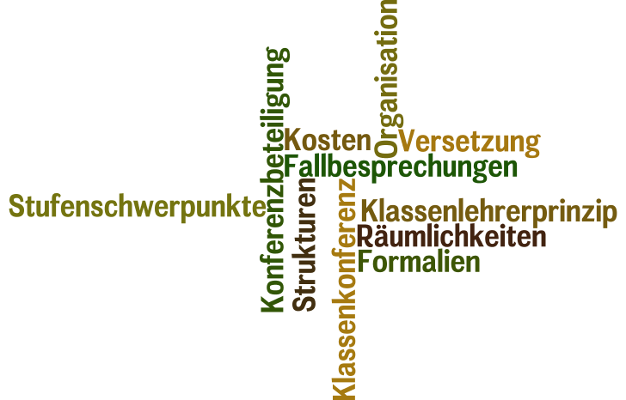
Ziel: | Besondere Organisationsaufgaben werden berücksichtigt, um ein effektives und gelingendes Lernen für die SuS zu gewährleisten
Leitfragen |  | Vereinbarungen und konkrete Absprachen | Verantwortlichkeit
 | Findet zu Beginn des Schuljahres eine Klassenkonferenz statt, in der alle in der Klasse unterrichtenden Lehrer über die Inklusionsschüler informiert werden?
Wird die Anzahl der Lehrkräfte einer Klasse möglichst gering gehalten, um kontinuierliche Bezugspersonen für die Sus zu ermöglichen?
(mehrere Lehraufträge in der Klasse, Klassenlehrerprinzip,…)

Welche Regelungen zur Konferenzbeteiligung der Sonderpädagogen gibt es?
(Absprachen der Schulleitungen,…)

Gibt es Regelungen für die Kosten der Arbeitsmaterialien der inklusiven SuS?
(Lehrwerke, Fördermaterialien,…)

 | Stehen Räumlichkeiten zum Arbeiten in kleineren Gruppen zur Verfügung?
Tauschen sich die in der Inklusion unterrichtenden Sonderpädagogen einer allgemeinen Schule aus?
(Strukturen, Fallbesprechungen, Stufenschwerpunkte,…)

- Leistungsbeschreibung / Leistungsbewertung
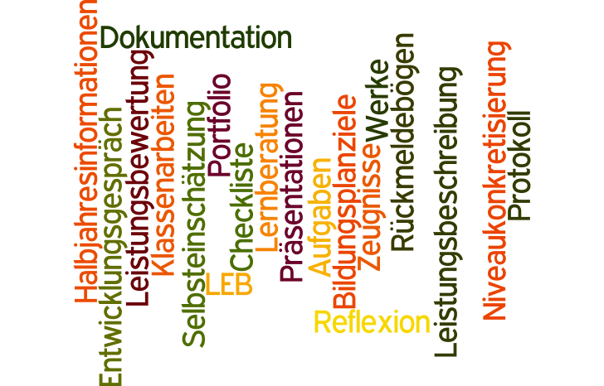

Ziel: | Die Leistungsbeschreibung stellt die Entwicklung und den aktuellen Lernstand dar. Die Leistungsbewertung orientiert sich an den Zielen des relevanten Bildungsplanes.
Leitfragen |  | Vereinbarungen und konkrete Absprachen | Verantwortlichkeit
Werden die Leistungsbeschreibung und die Leistungsbewertung gemeinsam geplant?
(Aufgaben, Bewertung, Niveaukonkretisierung,….)

Berücksichtig die Leistungsbeschreibung und -bewertung den Prozess und das Ergebnis des Lernens?
(Portfolio, Klassenarbeiten, Präsentationen, Dokumentationen, Werke,…)
Gibt es transparente Kriterien für die Leistungsbeschreibung und -bewertung? Was wird in den Blick genommen?
(Kompetenzraster, Checkliste, individuelle Bildungsplanziele,…)

Wie werden die SuS an der Leistungsbeschreibung beteiligt?
(Selbsteinschätzung, Reflexion, gegenseitige Schülereinschätzung,…)

Werden Entwicklungsmöglichkeiten aufgezeigt?
(individuelle Ziele im koop. Bildungsplan, LEB, Rückmeldebögen, …)

Werden die Ergebnisse in eine individuelle Lernberatung und ein individuelles Bildungsangebot überführt?
(Entwicklungs- und kooperative Bildungsplangespräche,…)

Wer dokumentiert in welcher Form den Lern- und Leistungsfortschritt der SuS regelmäßig?
(kooperativer Bildungsplan, Protokoll der Gespräche mit SuS und Eltern,…)

Alle SuS erhalten Zeugnisse, Halbjahresinformationen und LEBs der allgemeinen Schule.
Folgender Satz muss bei Kindern mit einem SBA im zieldifferenten Unterricht enthalten sein:
Bemerkung:
„X wurde zieldifferent unterrichtet. Die Leistungsbe-schreibung und –bewertung erfolgte auf Grundlage des Bildungsplans für den Förderschwerpunkt Lernen (oder geistige Entwicklung).“

 | SuS mit lernzieldifferentem Unterricht werden grundsätzlich in die nächsthöhere Klasse versetzt.
Werden Dokumentationen für Elterngespräche genutzt und den Zeugnissen beigelegt?
(kooperative Bildungspläne (Förderpläne), Kompetenzraster,…)

- Erziehungspartnerschaft mit Eltern
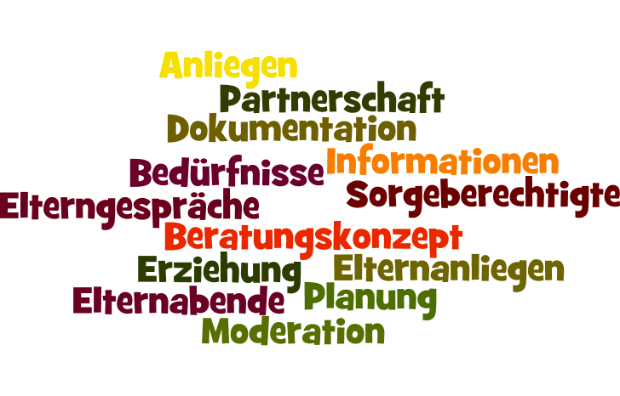
Ziel: | Die Erziehung wird als gemeinsame Aufgabe der Eltern und der Schule gestaltet.
Leitfragen |  | Vereinbarungen und konkrete Absprachen | Verantwortlichkeit
Finden die Gespräche auf Grundlage des Beratungskonzeptes der Schule statt?
(Häufigkeit, Dokumentation, Protokollbögen, …)

 | Werden die Anliegen / Bedürfnisse aller Eltern auf- und wahrgenommen?
Werden Elterngespräche gemeinsam geplant?
Teilnahme an Gesprächen, Leitung des Gesprächs,…)

Werden Elternabende gemeinsam geplant, vorbereitet, durchgeführt?
(Auswahl Tagesordnungspunkte, Moderation,…)

Sind die Personensorgeberechtigungen geklärt (und der Schule) und dem Team bekannt?
(Eltern, Jugendamt, …)
6 Zusammenarbeit mit außerschulischen Partnern
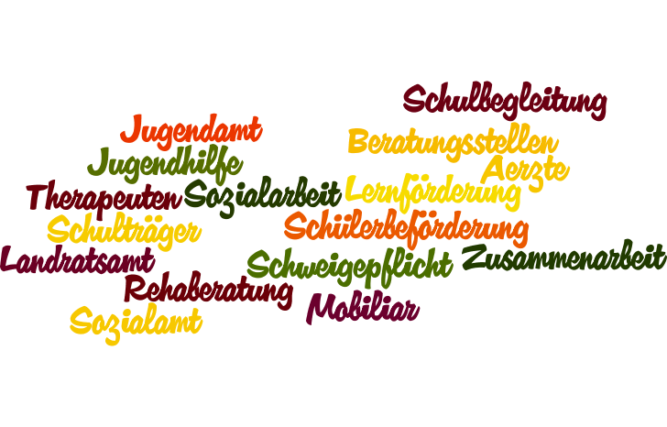
Für Kinder, die leistungsberechtigt sind und eine Maßnahme genehmigt ist, können folgende Fragen hilfreich sein:
 | Leitfragen | Vereinbarungen und konkrete Absprachen | Verantwortlichkeit
Agentur für Arbeit, Rehaberatung:
Wird der Rehaberater über die SuS mit einem SBA informiert
(Schweigepflichtentbindung beachten,…)
Ärzte:
Gibt es eine Zusammenarbeit mit Ärzten?
(Schweigepflichtentbindung beachten,…)
Beratungsstellen:
Sind die Eltern über die Angebote der Beratungsstellen informiert?
Gibt es eine Zusammenarbeit mit der Beratungsstelle?
(Schweigepflichtentbindung beachten,…)
Freie Träger der Jugendhilfe:
Sind die Eltern über die Angebote der freien Träger der Jugendhilfe informiert?
(Sozialgruppe, sozialpädagogische Angebote, Freizeitangebote,..)
Jugendamt:
Gibt es eine Zusammenarbeit mit dem Jugendamt bei bestehendem Jugendhilfebedarf?
Landratsamt (BuT):
Werden die teilnahmeberechtigten Eltern bei der Antragsstellung unterstützt?
(Lernförderung, Nachhilfe, Finanzierung von Mittagessen, Ausflügen,…)
Sozialarbeit:
Ist das Angebot der Schulsozialarbeit den SuS und Eltern bekannt?
Schulbegleitung:
Ist geklärt, welche Aufgaben die Schulbegleitung übernimmt und wer die verantwortliche Ansprechperson für die Schulbegleitung ist?
Homepage Schulbegleitung SSA in Anhang
Schulträger:
Wenn zusätzliche Ausstattung wie Mobiliar benötigt wird, ist dies mit dem Schulträger geklärt?
Werden spezifische Hilfsmittel oder besondere Lehr- und Lernmittel benötigt werden, ist dies mit dem Schulträger geklärt?
(kippbare Tische, Raumakustik, Laptop für die Schule, UK,…)

Schulträger:
Ist eine eventuelle Schülerbeförderung mit dem Schulträger geklärt?
Sozialarbeit:
Ist die Schulsozialarbeit über die besonderen Bedürfnisse der SuS informiert?
(Einverständniserklärung einholen,…)
Sozialamt:
Gibt es eine Zusammenarbeit mit dem Sozialamt bei entsprechender Leistungserbringung?
Therapeuten:
Gibt es eine Zusammenarbeit mit Therapeuten?
(Schweigepflichtentbindung beachten,…)

7 Abkürzungsverzeichnis
Aus Gründen der besseren Lesbarkeit wird auf die gleichzeitige Verwendung männlicher und weiblicher Sprachformen verzichtet. Sämtliche Personenbezeichnungen gelten gleichwohl für
beiderlei Geschlecht.
SuS Schülerinnen und Schüler
SSA BK Staatliches Schulamt Backnang
PBI Praxisbegleitung Inklusion (siehe Literaturhinweis)
SPBS Schulspsychologische Beratungsstelle
ILEB Konzept: Individuelle Lern- und Entwicklungsbgleitung
(Siehe Literaturhinweise)
LS Landesinstitut für Schulentwicklung (http://www.ls-bw.de/,Lde/Startseite)
SuS mit SBA Schülerinnen und Schüler mit Anspruch auf ein Sonderpädagogisches
Bildungsangebot
LEB Lern- und Entwicklungsbericht
SBBZ Sonderpädagogisches Bildungs- und Beratungszentrum
Koop.
Bildungspläne umgangssprachlich: Förderpläne
BuT Bildungs- und Teilhabepaket
UK Unterstützte Kommunikation

8 Literaturhinweise
Leitlinien für die Ausgestaltung inklusiver Bildungsangebote für junge Menschen mit Behinderung und ohne Behinderung:. Ministerium für Kultus, Jugend und Sport Baden Württemberg. http://schulamt-backnang.de/site/pbs-bw-new/get/documents/KULTUS.Dachmandant/KULTUS/Schulaemter/schulamt-backnang/%2B%2B%205%20Beraten%20F%C3%B6rdern/Inklusion_Gemeinsamer%20Unterricht/2016_07_18%20KM_Leitlinien%20inklusive%20Bildungsangebote%20%282%29.pdf
FAQ zur Änderung des Schulgesetzes zur schulischen Inklusion. Ministerium für Kultus, Jugend und Sport Baden Württemberg. http://km-bw.de/,Lde/Startseite/Schule/FAQ_Inklusion
Eingliederungshilfe als Schulbegleitung am Staatlichen Schulamt Backnang. Staatliches Schulamt Backnang. 2013 http://schulamt-backnang.de/,Lde/Startseite/Beraten+_+Foerdern/Eingliederungshilfe+als+Schulbegleitung
Eckpunkte zur Umsetzung der Inklusion und kooperativer Organisationsformen (Außenklassen); Staatliches Schulamt Backnang. 2016. http://schulamt-backnang.de/site/pbs-bw-new/get/documents/KULTUS.Dachmandant/KULTUS/Schulaemter/schulamt-backnang/%2B%2B%205%20Beraten%20F%C3%B6rdern/Inklusion_Gemeinsamer%20Unterricht/2016-07-15%20Eckpunkte%20Umsetzung%20Inklusion%20und%20Kooperative%20Organisationsform.pdf
Handreichung: Individuelle Lern- und Entwicklungsbegleitung (ILEB). Landesinstitut für Schulentwicklung.2013. https://shop.ls-bw.de/handreichungen/individuelle-lern-und-entwicklungsbegleitung-ileb.html
Rat und Hilfe. Arbeitsstelle für Kooperation am Staatlichen Schulamt Backnang. 2016.
http://schulamt-backnang.de/site/pbs-bw-new/get/documents/KULTUS.Dachmandant/KULTUS/Schulaemter/schulamt-backnang/%2B%2B%205%20Beraten%20F%C3%B6rdern/Arbeitsstelle%20Kooperation/DL%20ASKO%20Rat%20und%20Hilfe/2016-12-14%20Rat%20und%20Hilfe.pdf
Praxisbegleitung Inklusion am Staatlichen Schulamt Backnang. 2017. http://schulamt-backnang.de/,Lde/Startseite/Beraten+_+Foerdern/Inklusion_Gemeinsamer+Unterricht

